Définition : Une structure linéaire peut être définie comme une structure où à chacun de ses éléments, sauf le dernier, on peut associer un autre unique élément qui est le suivant.

Introduction
Les listes sont des structures de données permettant de stocker différentes données et d'y accéder librement. On parle de structure de données séquentielles.

Point Historique
La notion de listes a été mise en valeur par le langage de programmation Lisp (list processing) en 1958. Ce langage fut inventé par John McCarthy alors qu'il était au MIT (Massachusetts Institute of Technology).
Pour de plus amples informations, vous pouvez consulter : page Wikipédia sur Lisp

Dans certains langages C, on parle de tableau ‘statique’ pour des listes. On doit déclarer le tableau de données et préciser sa taille :

1 | 2 | 3 | 4 | 5 | 6 | 7

On ne peut ajouter de valeur au tableau.

En python, nous faisons un abus de langage avec nos list, elles sont des tableaux dynamiques.
1 | 2 | 3 | 4 | 5 | 6

La taille du tableau dynamique peut évoluer, on peut ajouter ou enlever des valeurs : il est dynamique !
Les variables de type list en python sont des exemples de structure linéaire.
Attention, on a bien list SANS E !!!
Ces list sont bien pratiques, on pourrait tout faire avec ; mais, elles ont aussi des défauts.
Pour ajouter l’élément 0 en tête du tableau, il faut :
- Décaler tous les éléments, soit 6 opérations
 | 1 | 2 | 3 | 4 | 5 | 6
- Placer 0
0 | 1 | 2 | 3 | 4 | 5 | 6

Au total 7 opérations.
La complexité est liée à la longueur du tableau : 1+taille du tableau. Elle est linéaire. Si notre tableau a une longueur de 1 million, c’est un problème. Complexité en O(len(tableau))

Définition générale d'une liste
Une liste est une structure abstraite de données permettant de regrouper des données sous une forme séquentielle. Elle est constituée d'éléments d'un même type, chacun possédant un rang.
Une liste est évolutive, il est possible d'y ajouter des éléments ou d'en supprimer

I Les listes chaînées
1) Présentation

Une liste chaînée est caractérisée par le fait que ses éléments sont chaînés entre eux. Il y a un passage d’un élément à l’élément suivant

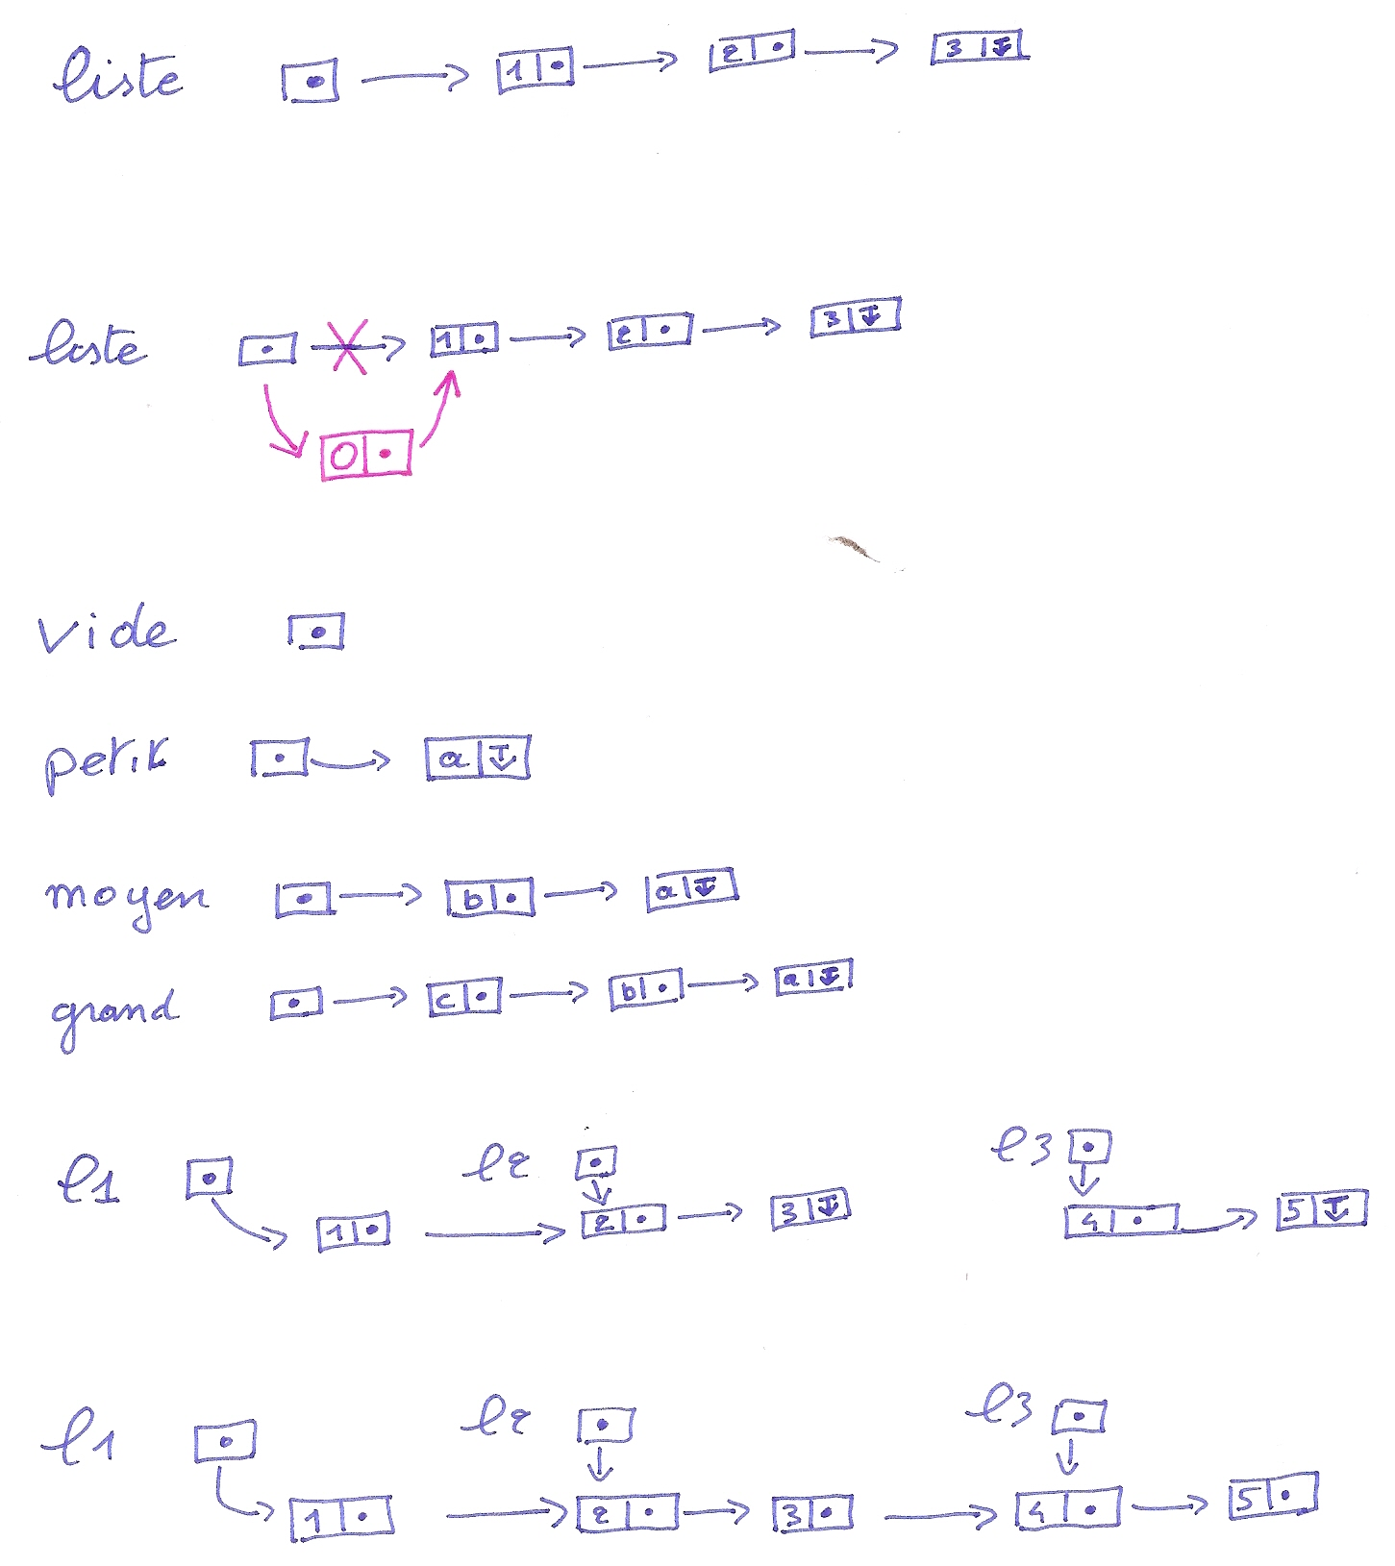

Notre liste est constituée de 3 maillons ou cellules. Chaque maillon a UN emplacement mémoire contenant DEUX informations :
- Sa valeur
- L’adresse mémoire du maillon suivant
Pour le 3^{ième} maillon, il n’y a pas de maillon suivant, on utilise une valeur spéciale (None) désignée par le symbole : ↆ
Une première présentation : intro liste chaînée.py

2) La classe Maillon
Voir maillon-élève.py

Un maillon est :
soit la valeur None (maillon=None)
soit un objet de la classe Maillon dont l’attribut suivant contient lui même un maillon.

L'attribut valeur désigne la valeur de l'élément de type Maillon.
Si le maillon n’est pas ‘suivi’, l’attribut suivant est None.

class Maillon:
def __init__(self,v,s=None):
self.valeur=v
self.suivant=s

pour le maillon liste (au dessus), elle est définie par :
liste=Maillon(1,Maillon(2,Maillon(3,None))) ou
liste=Maillon(1,Maillon(2,Maillon(3)))

Autre exemples :
listeBis=Maillon(10,Maillon(20,Maillon(5,Maillon(40))))
listeBis correspond aux entiers 10 20 5 40

Sur la figure qui suit, vide est un maillon vide, il serait défini par :
Vide = None

Définissez les maillons petit moyen grand l1 l2 et l3.

Exercices
- créer la liste chaînée plus_grande associée à 100 10 20 5
créer une liste chaînée mot dont chacune des valeurs est une lettre de abc
créer une liste chaînée dont les valeurs sont : ('Toto',1.70) puis ('Titi',1.85) puis ('Fifi', 1.54)

- pour liste1=Maillon(10), quelles sont les valeurs des attributs ? idem pour liste2=Maillon(100,liste1)

Réponses
petit = Maillon(‘a’,None) ou Maillon(‘a’)
moyen=Maillon(‘b’, Maillon(‘a’,None)) ou Maillon(’b’,petit)
grand=Maillon(‘c’, Maillon(‘b’, Maillon(‘a’,None)) ou Maillon(‘c’,moyen)
l2=Maillon(2,None)
l1=Maillon(1,l2)
l3=Maillon(4,Maillon(5,None))

plus_grande=Maillon(100,Maillon(10,Maillon(20,Maillon(5,None))))

mot=Maillon('a',Maillon('b',Maillon('c')))

liste_nom=Maillon(('Toto',1.70),Maillon(('Titi',1.85),Maillon(('Fifi',1.54),None)))

On a une structure de données récursives.

Pour liste1, l’attribut valeur est 10 et l’attribut suivant est None
Pour liste2, l’attribut valeur est 100 et l’attribut suivant est liste1

Quel avantage ?
L’ajout d’un élément en début de liste se fait en temps constants : l’opération n’est pas liée à la longueur de la liste. On voit sur la figure suivante que pour ajouter 0 au début, il ne faut que casser un lien pour faire un premier lien vers le maillon 0. Qu’ à la suite, il y ait 3 éléments ou 10 000, c’est la même manipulation. C’est plus rapide qu’ avec le type list de Python.

Vous devez étudier avec soin la classe maillon, elle nous sera utile pour faire :
      - des listes chaînes
      - des piles
      - des files

Exercice à faire
- Dans maillon élève, coder les fonctions non faîtes.
- Etudier la complexité de complexité de la fonction renvoyer_elt_n.

Pour la correction des codes, voir dans pronote.

Complexité de renvoyer_elt_n.

L’assertion permet de considérer le cas de None.
L’assertion évite aussi de parcourir la liste dans son entier, si l’indice est négatif.

Si n est plus petit que la longueur de la liste, on fait n appels récursifs.

Si n est plus grand que la longueur de la liste, il faut parcourir toute la liste.
Par exemple, si liste=Maillon(1,Maillon(2,Maillon(3,None)))
Pour renvoyer_elt_n(liste1,3), la pile d’appel récursifs est

renvoyer_elt_n(None,1) → maille is None, indice invalide
renvoyer_elt_n(Maillon(3,None),2)
renvoyer_elt_n(Maillon(2,Maillon(3,None)),3)
renvoyer_elt_n(liste1,4)

On a donc un coût linaire , proportionnel à la longueur du maillon.

Une mauvaise idée ?
Si n est plus grand que la longueur de la liste, il faut parcourir toute la liste, avant d’avoir une assertion. Pour éviter ce problème, on pourrait comparer la longueur du maillon à la valeur de n.
MAIS, dans ce cas, à chaque appel récursif, on doit calculer la longueur du maillon pour faire la comparaison.
Le cout serait alors quadratique, proportionnel au carré de la longueur du maillon.

Mieux avec une list ?
Licence : CC BY SA Auteurs : Barbier A, Wozniak J. lycée Ribot
OUI, avec le type list, l’accès à une élément quelconque est réalisé en temps constant

